Дорожня карта покращення якості
  - Покращення континууму послуг для людей, які живуть з ВІЛ, зокрема ВІЛ-інфікованих споживачів ін’єкційних наркотичних речовин, шляхом застосування моделі покращення якості в м. Києві

Огляд ПРОЕКТУ З ПОКРАЩЕННЯ:
Адреса Київського міського центру профілактики та боротьби зі СНІДом:  03115 Київ,  вул. Відпочинку, 11 |  | т. +38-044-450-82-55  f. +38-044-424-10-09 |  | mail@kmkl5.org.ua  http://kmcs.org.ua

  - Назва проекту: Покращення континууму послуг для людей, які живуть з ВІЛ, зокрема ВІЛ-інфікованих споживачів ін’єкційних наркотичних речовин, шляхом застосування моделі покращення якості в м. Києві
  - Початок проекту: червень 2015
Закінчення проекту: березень 2017
Цільові групи клієнтів:
- Люди, що живуть з ВІЛ/СНІД (ЛЖВ)
- Cпоживачі ін’єкційних наркотичних речовин (СІН)
- Особи із досвідом вживання ін’єкційних наркотичних речовин, які мають клінічні показання для обстеження на ВІЛ-інфекцію
- ВІЛ-інфіковані споживачі ін’єкційних наркотичних речовин (СІН/ЛЖВ)
- Статеві партнери людей, що живуть з ВІЛ/СНІД
Мета покращення: поліпшити континуум послуг для ЛЖВ в регіоні, зокрема ЛЖВ-СІН, шляхом застосування моделі покращення якості
Обсяг покращення:
Проект з покращення спрямований на підвищення рівня залучення представників вказаних цільових груп, перш за все споживачів ін’єкційних наркотиків, до консультування та тестування на ВІЛ, диспансеризації, залучення до лікування та досягнення його ефективності у пацієнтів із встановленим ВІЛ-позитивним статусом та впроваджуватиметься у м. Київ, на базі міського Центру СНІД, АРТ сайтів із залученням кабінетів «Довіра» протитуберкульозної, наркологічної, шкірно-венерологічної служб та недержавних організацій, які надають послуги ЛЖВ та послуги зі зменшення шкоди та супровід представникам груп ризику.
Залучені заклади:
А) Сайти АРТ:
1. Кабінет лікаря-інфекціоніста, кабінет «Довіра», кабінет соціального працівника (Святошинський район, вул. Відпочинку, 11 на базі амбулаторно-поліклінічного відділення Київського міського центру профілактики та боротьби зі СНІДом Київської міської клінічної лікарні №5)
2. Кабінет лікаря-інфекціоніста, кабінет «Довіра», кабінет соціального працівника (Голосіївський район, проспект Голосіївський 59/а на базі КНП «Консультативно-діагностичний центр» Голосіївського району м. Києва)
3. Кабінет лікаря-інфекціоніста, кабінет «Довіра», кабінет соціального працівника (Деснянський район, вул. Висоцького, 8 на базі Шкірно-венерологічного диспансеру №2)
4. Кабінет лікаря-інфекціоніста, кабінет «Довіра», кабінет соціального працівника (Дніпровський район, вул. Луначарського, 5 на базі КНП «Консультативно-діагностичний центр» Дніпровського району)
В) Протитуберкульозні кабінети/диспансери:
1. ТМО «Фтизіатрія» у місті Києві (Голосіївський район, вул. Васильківська, 35)
2. Київська міська туберкульозна лікарня № 1 з диспансерним відділенням (Дарницький район, Харківське шосе, 121/3)
3. Київська міська туберкульозна лікарня № 2 (м. Ірпінь, смт. Гостомель)
4. Київський міський протитуберкульозний диспансер № 1 (Оболонський район, вул. Автозаводська, 68)
С) Шкірно-венерологічні диспансери:
1. ТМО «Дерматовенерологія» (Шевченковський район, вул. Саксаганського, 72)
2. Шкірно-венерологічний диспансер № 1 Дніпровського р-ну (вул. Чернігівська, 38/2)
3. Шкірно-венерологічний диспансер № 2 Деснянського р-ну (б-р Висоцького, 8)
4. Шкірно-венерологічний диспансер № 3 Святошинського р-ну (вул. Верховинна, 13)
5. Шкірно-венерологічний диспансер Солом’янського р-ну (вул. Островського, 48)
6. Шкірно-венерологічний диспансер № 5 Подільського р-ну (вул. Галицька, 6)
7. Київська міська клінічна шкірно-венерологічна лікарня (вул. Богатирська, 32)
D) Київські міські клінічні лікарні для дорослих:
1. Київська міська клінічна лікарня № 1 (Харківське шосе, 121)
2. Київська міська клінічна лікарня № 2 (вул. Краківська, 13)
3. Київська міська клінічна лікарня № 3 (вул. П.Запорожця, 26)
4. Київська міська клінічна лікарня № 4 (вул. Солом’янська, 17)
5. Київська міська клінічна лікарня № 5 (вул. Відпочинку, 11)
6. Київська міська клінічна лікарня № 6 (пр-т Комарова, 3)
7. Київська міська клінічна лікарня № 7 (вул. Котельникова, 95)
8. Київська міська клінічна лікарня № 8 (вул. Ю.Кондратюка, 8)
9. Київська міська клінічна лікарня № 9 (вул. Ризька, 1)
10. Київська міська клінічна лікарня № 10 (вул. 40 - річчя Жовтня, 59-б)
11. Київська міська клінічна лікарня № 12 (вул. Підвисоцького, 4-а)
12. Київська міська клінічна лікарня № 14 (вул. Зоологічна, 3)
13. Клінічна лікарня № 15 Подільського району м. Києва (вул. Г.Сковороди, 2-а)
14. Київська міська клінічна лікарня № 17 (пров. Лабораторний, 14-20)
15. Київська міська клінічна лікарня № 18 (б-р Т.Шевченка, 17)
16. Олександрівська клінічна лікарня м. Києва (вул. Шовковична, 39/1)
Е) Наркологічні заклади:
1. Київська міська клінічна наркологічна лікарня «Соціотерапія» (Деміївський провулок, 5А)
F) Заклади охорони здоров’я:
1. Комунальне некомерційне підприємство „Консультативно-діагностичний центр” (КНП „КДЦ”) Голосіївського району м. Києва (пр-т 40-річчя Жовтня, 59-А)
2. КНП «Консультативно-діагностичний центр № 1» Дарницького району м. Києва (вул. Вербицького, 5)
3. КНП «Консультативно-діагностичний центр № 2» Дарницького району м. Києва (вул. Харківське шосе, 121)
4. КНП «Консультативно-діагностичний центр» Деснянського району м. Києва (вул. Закревського, 81/1)
5. Комунальне некомерційне підприємство «Консультативно-діагностичний центр Дніпровського району міста Києва» (вул. Луначарського, 5)
6. КНП «Консультативно-діагностичний центр» Святошинського району м. Києва (вул. Симиренка, 10)
G) ВІЛ-сервісні неурядові організації:
1. Київське міське відділення всеукраїнської благодійної організації «Всеукраїнська мережа людей, що живуть з ВІЛ/СНІД»
2. Міжнародний благодійний фонд «Вертикаль»
3. Всеукраїнська благодійна організація «КОНВІКТУС УКРАЇНА»
4. Всеукраїнська благодійна організація «Всеукраїнський благодійний фонд «Дроп Ін Центр»
5. Громадська організація «Центр психосоціальної реабілітації хімічно залежної молоді «Крок за кроком»
6. Громадська організація «Гей-альянс»
7. Благодійна організація «Допоможи життю»
8. Громадська організація «Соціум-ХХІ»
9. Громадська організація «Клуб «Еней»
10. Всеукраїнська благодійна організація «Точка опори»
H) Соціальні служби для сім’ї, дітей і молоді
1. Київський міський центр соціальних служб для сім’ї, дітей і молоді
2. Районні центри соціальних служб для сім’ї, дітей і молоді у м. Києві

Технічна підтримка: Проект USAID «RESPOND»

опис проблеми та спроможності системи охорони здоров’я

ВСТУП:
На кінець 2014 року оціночна кількість ЛЖВ у м. Києві налічувала 32445 осіб (SPECTRUM, червень 2015), з яких станом на 01.07.2015 року стоять на обліку лише 10910 осіб (без урахування 365 дітей, народжених від ВІЛ-інфікованих матерів, віком до 18 місяців, які перебувають на моніторингу), що становить 33,6% від оціночної кількості ЛЖВ.
Оціночна кількість СІН (2012 р.) у м. Києві становить 31300 осіб. За даними SPECTRUM (червень 2015 року) з урахуванням даних біо-поведінкового дослідження 2013 року у м. Києві оціночна кількість ЛЖВ/СІН становить від 4142 до 9191 осіб на 1 січня 2015 року. Інфікованість ВІЛ серед СІН, відповідно, становить від 13,2% до 21,19%.
Спеціалізована медична допомога ЛЖВ надається на базі Київської міської клінічної лікарні №5, де у 1999 році на хвилі підйому епідемічного процесу був створений Київський міський центр профілактики та боротьби зі СНІДом.
Історичні аспекти розвитку епідемії ВІЛ-інфекції у м. Києві
Місто Київ належить до регіонів з високим рівнем захворюваності на ВІЛ-інфекцію та високим рівнем смертності, від захворювань, зумовлених СНІДом.
З 1999 р. тенденція щорічного збільшення кількості нових офіційно зареєстрованих випадків ВІЛ-інфекції набула сталого характеру і зберігається до сьогодні. Парентеральний шлях інфікування ВІЛ, зумовлений спільним використанням шприців, голок та обладнання для приготування наркотиків, з 1996 р. до 2011 р., включно, був в м. Києві домінуючим.
- Актуальні особливості епідеміологічної ситуації
Станом на 01.07.2015 р. загальна чисельність ВІЛ-інфікованих громадян України, які перебувають під диспансерним наглядом в Київському міському центрі СНІДу, становила 11275, у тому числі 530 дітей віком до 14 років (165 з них встановлено діагноз ВІЛ-інфекції, а 365 перебувають на моніторингу). Хворіють на СНІД 2208 осіб (20,2% від усіх осіб із встановленим діагнозом ВІЛ-інфекції), з них 51 дитина.
Показник поширеності ВІЛ-інфекції перевищує середній по країні і становить 390,2 на 100 тис. населення (на 01.07.2014 р. цей показник становив 361,2 на 100 тис. нас.) – це 4-е місце за рівнем поширеності серед інших найбільш проблемних регіонів (Одеська обл. – 773,9 на 100 тис. нас., Дніпропетровська обл. – 743,2 на 100 тис. нас., Миколаївська обл. - 657,1 на 100 тис. нас.). За оперативною інформацію МОЗ України національний показник поширеності ВІЛ-інфекції становить 290,6 на 100 тис. нас.
Показник поширеності СНІДу – 76,4 на 100 тис. нас. (на 01.07.2014 р. – 69,4 на 100 тис. нас.) – 6-е місце за рівнем поширеності серед інших найбільш проблемних регіонів. Національний показник поширеності ВІЛ-інфекції становить 71,7 на 100 тис. населення.
Рівень захворюваності на ВІЛ-інфекцію склав 22,8 на 100 тис. населення проти 24,8 за аналогічний період 2014 року. Темп приросту показника зменшився і становить - 8,1%.
Рівень захворюваності на СНІД в порівнянні з аналогічним періодом 2014 року зменшився з 9,2 до 7,8 на 100 тис. населення. За 6 місяців 2015 року узято під нагляд з захворюваннями, зумовлених СНІДом, 239 осіб, з них 224 з уперше встановленим діагнозом СНІДу, що склало 93,7%. Частка хворих з вперше в житті діагностованою ВІЛ-інфекцією вже на стадії СНІДу становить 40,5% від кількості зареєстрованих випадків ВІЛ-інфекції.
Всього протягом шести місяців 2015 року зареєстровано та офіційно взято під медичний нагляд в Київському міському центрі профілактики та боротьби зі СНІДом 754 ВІЛ-інфікованих осіб, у тому числі 90 осіб були переведені під нагляд з інших регіональних центрів СНІДу та взято на облік 4 іноземних громадян. Вперше в житті діагноз ВІЛ-інфекції був встановлений 660 громадянам України, що на 7% менше в порівнянні з аналогічним періодом 2014 року (711 осіб).
Померли 134 громадян України та 1 іноземець, з них від захворювань, безпосередньо пов’язаних з ВІЛ-інфекцією 87 осіб (64,9%). Показник смертності від СНІДу склав 3,0 на 100 тис. населення проти 3,2 на 100 тис. населення за аналогічний період минулого року. Близько 60% смертей були обумовлені ко-інфекцією ВІЛ/туберкульоз; 40% серед померлих перебували під медичним спостереженням менше року, що свідчить в першу чергу про пізнє виявлення ВІЛ-інфекції. Крім того, за даними офіційної статистики, було виявлено 38 осіб, які померли від хвороб, обумовлених прогрессуванням ВІЛ-інфекції, але не перебували під медичним спостереженням з приводу ВІЛ-інфекції.
Шляхи інфікування та статево-вікова
характеристика нових випадків ВІЛ-інфекції
На сьогоднішній день серед нових випадків ВІЛ-інфекції (не враховуючи дітей віком до 18 місяців із невизначеним діагнозом) статевий шлях передачі ВІЛ залишається домінуючим і становить 70% (387 випадків) проти 28,4% (157 випадків) із парентеральним шляхом інфікування.
Особливе занепокоєння викликає стала тенденція щодо збільшення абсолютної кількості та питомої ваги статевого шляху інфікування ВІЛ, де значну роль грають бісексуальні ЧСЧ та статеві партнери СІН (рис.1).
Як було зазначено вище, частка статевого шляху передачі ВІЛ в загальній структурі офіційно зареєстрованих випадків інфекції (незалежно від стадії хвороби) постійно збільшується та сягнула рівня 70% у поточному році.
Якщо врахувати, що лише у 2012 році вперше було зареєстровано факт перевищення кількості зареєстрованих випадків ВІЛ внаслідок статевого інфікування над кількістю випадків парентерального інфікування, то на теперішній час ситуацію можна розцінювати як таку, що швидко прогресує.

Рис. 1 Структура шляхів передачі ВІЛ серед нових випадків, зареєстрованих в КМЦ СНІДу (з 2003 р. по 01.07.2015 р.)

Вкрай важливо зауважити, що найчастіше реєструються випадки ВІЛ-інфекції серед представників чоловічої статі, при чому як з парентеральним шляхом (внаслідок вживання ін’єкційних наркотиків), так й через статеві контакти. Фактично дві третини усіх зареєстрованих випадків ВІЛ-інфекції серед дорослих у І півріччі 2015 року зареєстровані серед чоловіків – 64,1% (рис.2).

Рис.2 Співвідношення питомої ваги жінок та чоловіків в структурі шляхів інфікування (6 міс. 2015 року)

Серед випадків інфікування ВІЛ внаслідок вживання ін’єкційних наркотиків частка жінок становить 20,1%, через статеві контакти – лише 42,3%, при цьому майже третині жінок діагноз ВІЛ-інфекції вперше в житті був встановлений під час обстеження з приводу вагітності. Якщо порівняти як змінилась ситуація за останні 5 років, то у 2011 році серед СІН на жінок припадало 24,4% усіх випадків, а серед випадків зі статевим шляхом інфікування їх частка становила 56,9%.
У віковій структурі випадків захворювання на ВІЛ-інфекцію суттєву роль на даний час відіграє вікова група 30-39 років, яка становить 50% від осіб старших за 15 років (рис.3).
Одним з найважливіших критеріїв в оцінки інтенсивності епідемічного процесу є наявність випадків інфікування серед осіб молодших вікових груп (15-24 роки), частка яких становить 9% від усіх зареєстрованих випадків старше 15 років. Більшість у зазначеній віковій групі становлять жінки – 53% (26 осіб), що пояснюється активним виявленням ВІЛ-інфекції серед них через охоплення скринінгом на ВІЛ під час вагітності, а також підвищеним ризиком інфікування, як «груп-містків», через статеві контакти з ВІЛ-інфікованими СІН, або особами, які мали досвід вживання ін’єкційних наркотичних речовин.

Рис.3 Вікова структура зареєстрованих у І півріччі 2015 року випадків ВІЛ-інфекції незалежно від шляху інфікування серед осіб старше 15 років

Це свідчить про те, що основна частина зареєстрованих випадків ВІЛ-інфекції серед осіб 15-24 років найімовірніше обумовлена саме статевими контактами з ВІЛ-інфікованими особами. В той же час, виходячи з раніше проведених біоповедінкових досліджень (тріангуляція), роль молодих споживачів ін’єкційних наркотиків залишається значущою і потребує уваги з точки зору епідмоніторингу та планування профілактичних програм.
Профілактичні програми серед груп найвищого ризику
Безпосередньо у середовищі груп високого ризику (СІН, РКС, ЧСЧ) ВІЛ-сервісні громадські організації забезпечують реалізацію профілактичних програм, одним з компонентів яких є консультування і тестування на ВІЛ.
Так, за даними програмного моніторингу (звітність НУО) за 6 місяців 2015 року серед 140 ВІЛ-інфікованих осіб, які були виявлені на базі громадських організацій, 54% припадає на осіб з І-ІІ стадіями ВІЛ-інфекції, з них: 57,1% (80 випадків) - парентеральний шлях, гетеросексуальний та гомосексуальний шлях інфікування - по 21,4% (30 випадків) в кожній групі відповідно.
За даними статистичного звіту КМЦ СНІДу, при дезагрегації даних реєстрації випадків ВІЛ-інфекції по стадіях та шляхам інфікування, в кожній групі переважає статевий шлях інфікування (рис. 4). Особливо це помітно в групі хворих, у яких на момент взяття на диспансерний облік було діагностовано І стадію хвороби (89,6%).
Число осіб, які пройшли обстеження на наявність серологічних маркерів ВІЛ у 2015 році зросло майже на 12 тисяч в порівнянні з аналогічним періодом минулого року, що обумовлено широким впровадження профілактичних програм для груп ризику громадськими організаціями.

Рис.4 Дезагрегація даних щодо зареєстрованих у І півріччі 2015 року випадків ВІЛ-інфекції залежно від стадії хвороби та шляху інфікування (серед осіб старше 15 років)

Кожен третій (34,6%) випадок виявлення ВІЛ серед представників груп ризику був отриманий за результатами тестування швидкими тестами (228 з 728 осіб в 2014 р. та 195 з 563 осіб в 2015 р.). В разі отримання позитивного тесту так особа спрямовується до Київського міського центру профілактики та боротьби зі СНІДом для проведення підтверджуючого аналізу на наявність антитіл до ВІЛ методом ІФА.
Виходячи з наданих НУО звітів, у І півріччі 2015 року більш результативною є робота серед споживачів ін’єкційних наркотиків (рис.5).
Так, при обстежені швидкими тестами 10159 СІН було отримано 216 позитивних результатів (2,1%). З них більшість перенаправлено до КМЦ СНІДу, однак звернулись з метою підтвердження лише 64,5% (140/216) з них. Були взяти на диспансерний облік 98 СІН/ЛЖВ, що становить 83,8% від тих, кому було підтверджено діагноз в лабораторії КМЦ СНІДу або 45,4% (98/216) від усіх, хто отримав позитивний результат при експрес-тестуванні. Кількість СІН/ЛЖВ, які отримали антиретровірусну терапію, становить 22,4% від тих, хто встав на диспансерний облік, або 10,2% від усіх, хто отримав позитивний результат тестування на ВІЛ.
Виходячи зі звіту КМЦ СНІДу, за 6 місяців 2015 року у 212 випадках СІН було підтверджено ВІЛ-інфекцію. При цьому встали на диспансерний облік за цей період 159 СІН/ЛЖВ, що становить 75% відносно кількості виявлених СІН/ЛЖВ. 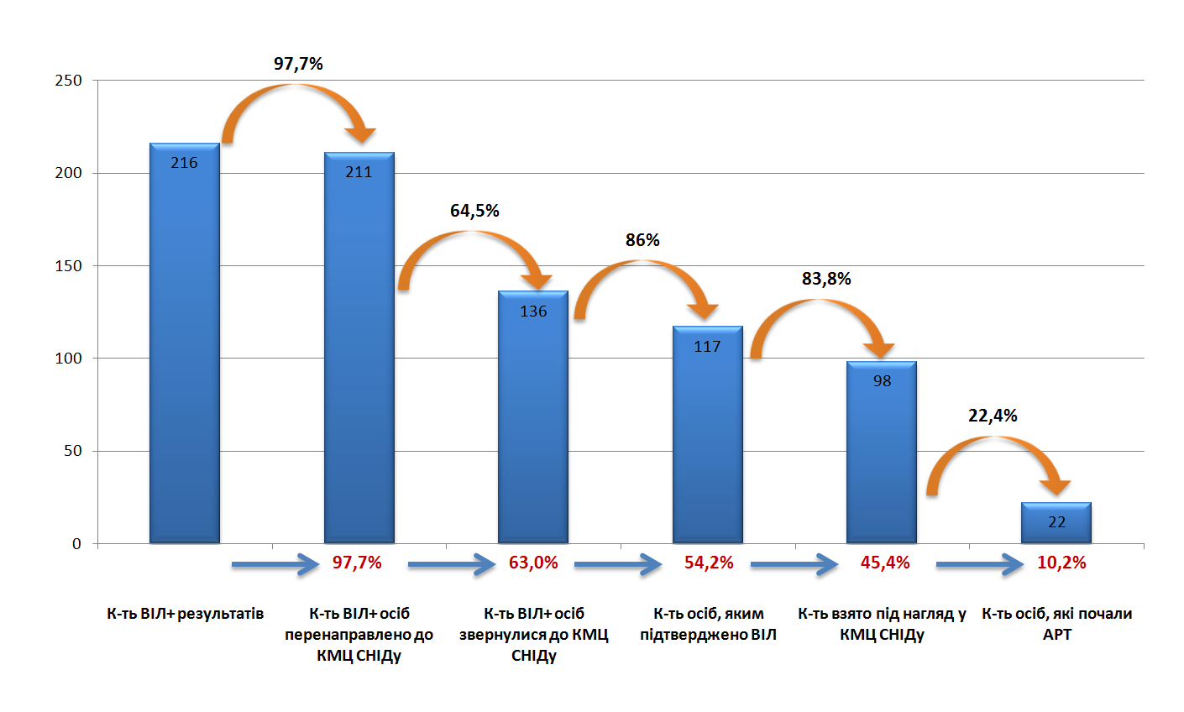
Рис.5 Каскад профілактичних послуг для СІН за даними звітів НУО за 6 місяців 2015 року

За результатами сероепідмоніторингу ВІЛ-інфекції у м. Києві у І півріччі 2015 року показник інфікованості за кодом 102 «Споживачі ін’єкційних наркотиків» зменшився в чотири рази (з 6,9% до 1,7%). Однак, таке різке падіння значення показника обумовлено перш за все суттєвим збільшенням охоплення СІН скринінгом на ВІЛ-інфекцію. При цьому, показник інфікованості СІН за результатами ІФА (25,3%) залишається стабільно високим і має тенденцію щодо підвищення рівня серед активних споживачів ін’єкційних наркотичних речовин (21,8%), порівняно з 2014 роком.
Обстеження за кодом 113 «Особи, обстежені за клінічними показаннями» набуває актуальності з кожним роком, що підтверджується як результатами сероепідмоніторингу так й даними щодо смертності серед ВІЛ-інфікованих осіб від хвороб, обумовлених СНІДом. Рівень інфікованості серед осіб, які обстежені за клінічними показаннями зріс і становить в середньому 4,7%, але при цьому наявні суттєві коливання показника за результатами скринінгу на ВІЛ-інфекцію у київських міських клінічних лікарнях для дорослих (рис.6).
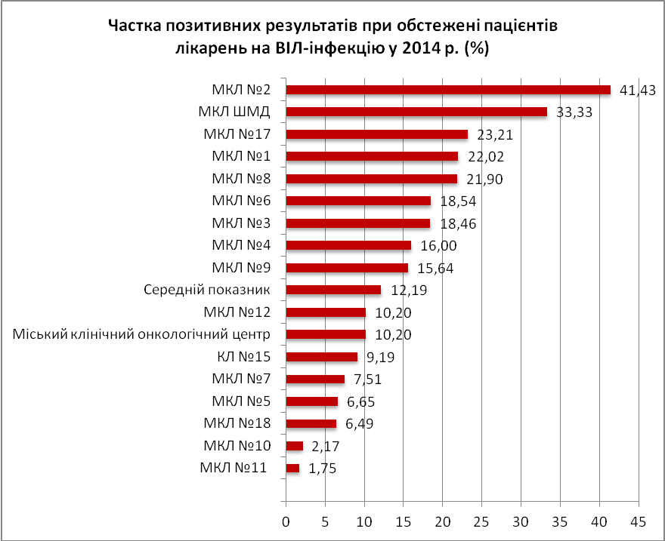
Рис.6 Рівень інфікованості серед пацієнтів київських міських клінічних лікарень для дорослих за результатами скринінгу на ВІЛ-інфекцію у 2014 році
Якщо у середньому рівень інфікованості за результатами тестування на ВІЛ-інфекцію серед пацієнтів лікарень становить 12,2%, то значення показника коливається від 1,8% КМКЛ №11 до 41,4% у КМКЛ №2. Оцінка отриманих результатів дозволяє припустити, що найбільш вагомий вплив на рівень показника інфіковіаності має чітке визначення лікарями тих осіб, які не лише мають клінічні ознаки ВІЛ-інфекції/СНІДу, але й у яких встановлено ймовірні фактори ризику (вживання ін’єкційних наркотичних речовин, незахищені сексуальні контакти тощо).
За даними епідеміологічного відділу КМЦ СНІДу, за 6 місяців 2015 року померли від хвороб, обумовлених СНІДом, 87 осіб. Однак, як зазначено вище, додатково виявлено 38 випадків смерті від захворювань, пов’язаних з ВІЛ, серед громадян, які не перебували на обліку з приводу ВІЛ-інфекції. Головна причина смерті в обох випадках – пізнє виявлення ВІЛ-інфекції.
Розподіл ВІЛ-інфікованих та хворих на СНІД осіб по адміністративних районах міста є нерівномірним.
Якщо середньо міський рівень захворюваності на ВІЛ-інфекцію за 6 місяців 2015 року становить 22,8 на 100 тисяч населення, то в межах районів цей показник коливається від 13,0 на 100 тис. нас. у Солом’янському районі до 29,4 на 100 тис. нас. у Дніпровському районі (рис.7).
Захворюваність на СНІД становить 7,8 на 100 тис. нас. у м. Києві. Найнижчий показник (3,9 на 100 тис. нас.) також зареєстровано у Солом’янському районі, а найвищій показник у Святошинському районі – 10,3 на 100 тис. нас.
Ситуація щодо поширення ВІЛ/СНІДу в окремих адміністративних районах міста, що склалась станом на 01.07.2015 року, свідчить про наявність суттєвих відмінностей і висвітлює деяку диспропорцію (рис.8).
Рис.7 Захворюваність на ВІЛ-інфекцію у м. Києві (6 місяців 2015 року)
Головним чином, різниця в окремих показниках обумовлена відмінностями у соціально-демографічних характеристиках районів. З іншого боку – якістю і доступністю медичних послуг (якість консультативно-діагностичних послуг, охоплення скринінгом на ВІЛ-інфекцію, наявність профілактичних послуг громадських організацій).
На рис. 9 представлені дані щодо охоплення у І півріччі 2015 року населення районів скринінгом на ВІЛ-інфекцію в кабінетах Довіри з розрахунку на 1000 населення. Про наявність суттєвих відмінності свідчить коливання показника від 2,3 на 1 тис. нас. у Печерському районі до 5,6 на 1 тис. нас. у Святошинському районі. Особливе занепокоєння, виходячи з наведених даних, викликає невідповідність показників інтенсивності епідемічного процесу (рис.7-8) та результатів скринінгу (рис. 9-10). Насамперед це стосується Подільського, Шевченковського та Солом’янського районів.

На території зазначених районів відсутні кабінети Довіри, що може певним чином впливати на зниження активності населення щодо добровільного обстеження на ВІЛ.
Має місце ситуація, коли при найвищих показниках поширеності ВІЛ-інфекції (рис.8) рівень охоплення тестуванням низький (рис. 9). В той же час рівень інфікованості (кількість позитивних результатів при тестуванні на ВІЛ) досить високий (рис. 10).

Рис.8 Поширеність ВІЛ-інфекції у м. Києві (станом на 01.07.2015 року)
Найбільш активно сьогодні ВІЛ-інфекція виявляється у Дніпровському районі, що найімовірніше обумовлено активним виявленням осіб, які мають високий ризик інфікування, та якістю консультування і тестування, у тому числі не лише у кабінетах Довіри, але й під час звернення за медичною допомогою до ЗОЗ району.
Слід зазначити, що діяльність кабінетів Довіри вносить суттєвий внесок у забезпечення доступності послуг з консультування і тестування на ВІЛ-інфекцію.

Рис.9 Охоплення населення районів скринінгом на ВІЛ осіб (на 1000 нас.)
в кабінетах Довіри КМЦ СНІДу (6 міс. 2015 р.)
Аналізуючи активність населення щодо визначення ВІЛ-статусу, слід звернути увагу, що найвищі показники реєструються саме в тих районах міста Києва, де наявні кабінети Довіри (Святошинський, Дарницький, Деснянський та Голосіївський райони). 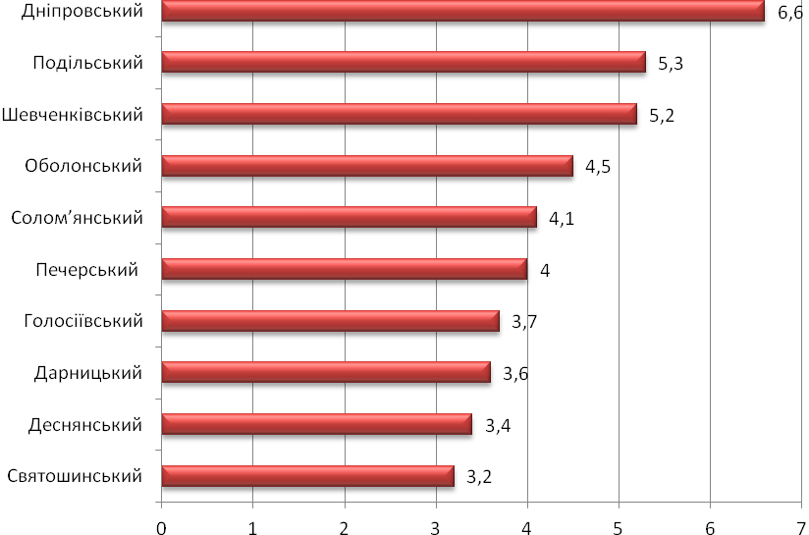
Рис.10 Частка позитивних результатів за результатами тестування населення в кабінетах Довіри КМЦ СНІДу (за 6 місяців 2015 року).
Серед актуальних проблем важливо виділити відсутність активного залучення лікарів закладів первинної медико-санітарної допомоги до процесу виявлення та охоплення медичним оглядом людей, які живуть з ВІЛ, та, перш за все, з числа груп високого ризику (СІН, РКС, ЧСЧ).

- Система охорони здоров’я:

В межах існуючої системи протидії епідемії ВІЛ-інфекції у м. Києві спеціалізованими медичними закладами для надання допомоги хворим на ВІЛ/СНІД є:
- Київський міський центр профілактики та боротьби зі СНІДом (Київська міська клінічна лікарня №5)
- Київська міська дитяча клінічна лікарня №1
- Київська міська клінічна наркологічна лікарня «Соціотерапія»
- Київський міський центр репродуктивної та перинатальної медицини
- Київський міський БД «Берізка»

НДІ, ВНЗ
Київська міська державна адміністрація
Державна санітарно-еіпдеміологічна служба м. Києва
- НДСЛ «ОХМАТДИТ»ДУ «ІЕІХ ім. Л.В. Громашевського АМН України»
- НМУ ім. О.О.Богомольця
- ДУ «НІ фтизіатрії і пульмонології
ім. Ф.Г. Яновського АМН України»
- НМАПО ім. П.Л. Щупика

Організаційна структура

ключових державних структур, що працюють в сфері ВІЛ/СНІДу в м. Києві

Київський міський центр профілактики та боротьби зі СНІДом
Київська міська координаційна рада з питань протидії туберкульозу та ВІЛ-інфекції/СНІДу

- Департамент освіти і науки, молоді та спорту
- Служба у справах дітей
- Київський міський центр перепідготовки та підвищення кваліфікації працівників органів державної влади, органів місцевого самоврядування, керівників державних підприємств, установ та організацій КМДА
- РДА у місті Києві (районні КР)
Департамент охорони здоров’я*
КМКЛ №5
Спеціалізовані ЛПЗ
- КМНЛ «Соціотерапія»
- КМЦ здоров’я
- Київська міська дитяча клінічна лікарня №1
- Київський міський центр крові
- Київський міський центр репродуктивної та перинатальної медицини
- ТМО «Фтизіатрія»
- ТМО «Дерматовенерологія»
- Київський міський БД «Берізка»
- КП "Фармація"
- НМАПО ім. П.Л. Щупика
ДУ «УЦКСЗ МОЗ України»
Київський обласний центр СНІДу
Управління МВС
у м. Києві

Управління Державного департаменту України з питань виконання покарань в м. Києві та Київській області

Київський міський центр соціальних служб для сім’ї, дітей та молоді

Заклади, які безпосередньо надають послуги ЛЖВ та СІН:
- Київський міський центр профілактики та боротьби зі СНІДом (Київська міська клінічна лікарня №5) – амбулаторна та стаціонарна допомога ЛЖВ, у т.ч. СІН
- Київська міська клінічна наркологічна лікарня «Соціотерапія» - амбулаторна та стаціонарна допомога СІН, СІН/ЛЖВ
Антиретровірусна терапія надається на 3-х сайтах (Святошинський, Голосіївський та Деснянський райони). У IV кварталі 2015 року планується відкриття ще одного сайту АРТ у Дніпровському районі.
Наркологічна допомога СІН надається на базі Київської міської наркологічної клінічної лікарні „Соціотерапія”. Сайти ЗПТ (4) розташовані за адресами: пров. Деміївський, 5а (Голосіївський район); вул. Качалова, 5 (Святошинський район); вул. Визволителів, 6 (Дніпровський район); вул. Відпочинку, 18 (Святошинський район).
Реабілітаційна допомога СІН надється у реабілітаційному центрі КМКНЛ «Соціотерапія», відділення №5, терапевтична спільнота «Маріїна школа» (Святошинський район) та переважно на базі громадських організацій (найбільш потужні: «Центр ресоціалізації наркозалежної молоді «Твоя перемога» (Шевченківський район); Київський центр здорової молоді (Шевченківський район); Реабілітаційний центр «Сходи» (Дарницький район); Реабілітаційний центр «Ренесанс» (Дарницький район, Солом’янський район); Реабілітаційний центр «Троїцький» ((Шевченківський район).
Фтизіатрична допомога (у т.ч. СІН, СІН/ЛЖВ) надається на базі ЗОЗ ТМО «Фтизіатрія»:
ТМО «Фтизіатрія» у м. Києві | м. Київ, вул. Васильківська, 35
Київська міська туберкульозна лікарня № 1  з диспансерним відділенням | м. Київ, Харківське шосе, 121/3
Київська міська туберкульозна лікарня № 2 | Київська обл., м. Ірпінь, смт. Гостомель
Київська міська дитяча клінічна туберкульозна лікарня | м. Київ, вул. Гамарника, 10
Київський міський протитуберкульозний диспансер № 1 | м. Київ, вул. Автозаводська, 68
Дерматовенерологічна допомога ЛЖВ надається на базі Київського міського центру профілактики та боротьби зі СНІДом (Святошинський район). Головним чином допомогу мешканцям м. Києва з приводу ІПСШ та шкірних захворювань (у т.ч. уразливим групам) надається на базі ЗОЗ ТМО «Дерматовенерологія»:
ТМО «Дерматовенерологія» у місті Києві | м. Київ, вул. Саксаганського, 72
Шкірно-венерологічний диспансер № 1 Дніпровського району м. Києва | м. Київ, вул. Чернігівська, 38/2
Шкірно-венерологічний диспансер № 2 Деснянського району м. Києва | м. Київ, б-р Висоцького, 8
Шкірно-венерологічний диспансер № 3 Святошинського району м. Києва | м. Київ, вул. Верховинна, 13
Шкірно-венерологічний диспансер Солом’янського району м. Києва | м. Київ вул. Островського, 48
Шкірно-венерологічний диспансер № 5 Подільського району м. Києва | м. Київ, вул. Галицька, 6
Київська міська клінічна шкірно-венерологічна лікарня | м. Київ, вул. Богатирська, 32

- Спроможність існуючої системи надання безперервних послуг з ВІЛ/СНІДу
Згідно стратегії ЮНЕЙДС досягнення цілей "90-90-90" до 2020 року дозволить покласти край епідемії СНІДу до 2030 року: 90% всіх людей, що живуть з ВІЛ, знають свій ВІЛ-статус; 90% всіх людей з діагнозом ВІЛ-інфекції отримують антиретровірусну терапію і 90% всіх людей, які отримують антиретровірусну терапію мають пригнічене вірусне навантаження. Якщо реалізувати такі цілі, принаймні, 73% від загалу всіх ЛЖВ матимуть ефективне лікування. Для того, щоб досягти такої амбітної мети, критично важливо збільшувати охоплення тестуванням на ВІЛ та АРТ.
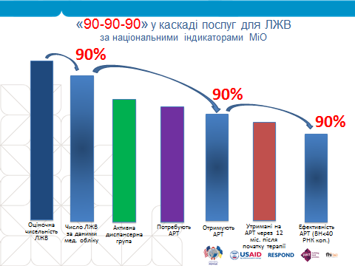
Каскад послуг це модель, що визначає послідовні етапи або безперервний процес медичного догляду (континуум), який ЛЖВ отримують з моменту першої постановки діагнозу до кінцевої цілі пригнічення вірусу.
Для повного ефекту від антиретровірусної терапії ЛЖВ мають бути залучені та утримуватись протягом всього континууму послуг.
На основі СПЕКТРУМ (попередні розрахунки, 2015 р., не узгоджено на національному і регіональному рівні) оціночна чисельність ЛЖВ станом на 01.01.2015 року становить 32445 осіб, у т.ч. 9191 СІН, 2016 РКС, 1244 клієнтів РКС, 6768 ЧСЧ, 7402 чоловіків та 5825 жінок (з не визначених груп ризику).
Знають свій ВІЛ+ статус: кількість осіб, які пройшли тестування на ВІЛ та знають свій ВІЛ+ результат.
Точних даних щодо кількості таких осіб немає. Проте, за даними рутинного серомоніторингу, відсоток охоплення медичним наглядом осіб, які були виявлені у 2014 році як ВІЛ-позитивні, у м. Києві становить лише 45,1%, що є найнижчим показником в Україні. Навіть беручі до уваги усі фактори, що впливають на цей показник (доступність та привабливість послуг з ДКТ для мешканців з Київської області та інших регіонів, значна кількість національних науково-дослідних установ, інститутських клінік та національних НУО, невідома кількість киян на обліку в клініці «Лавра» тощо), можна стверджувати, що значна кількість людей з відомим ВІЛ-позитивним статусом не охоплені медичним спостереженням.
На медобліку з діагнозом ВІЛ: кількість зареєстрованих ЛЖВ у центрі СНІДу (дані рутинного моніторингу).
За даними КМЦ СНІДу станом на 01.01.2015 р. на диспансерному обліку перебувають 10875 осіб: 10462 (в т.ч. 169 дітей) громадян України з ВІЛ-інфекцією (без урахування 413 дітей з невизначеним статусом) та 46 іноземних громадян. Відносно оціночної кількості випадків ВІЛ-інфекції (наведено вище), медичним доглядом охоплено лише 32% ЛЖВ.
Активна диспансерна група: кількість зареєстрованих ЛЖВ, що становлять активну диспансерну групу: пройшли диспансерне обстеження принаймні раз на рік (дані рутинного моніторингу УЦКЗ).
У 2014 році активна диспансерна група Київського міського центру профілактики та боротьби зі СНІДом становила 91,1% (9905 осіб) або 90,6% серед дорослих (9323 особи).
Отримують АРТ: кількість зареєстрованих ЛЖВ, які отримують АРТ (дані рутинного моніторингу).
Антиретровірусне лікування є обов’язковою та невід’ємною частиною комплексної медико-соціальної допомоги людям, які живуть з ВІЛ. Воно надається на безоплатній основі відповідно до клінічних протоколів антиретровірусної терапії ВІЛ-інфекції. Антиретровірусна терапія має на меті відновити функцію імунної системи, знизити захворюваність та смертність, подовжити та підвищити якість життя ВІЛ-інфікованих.
Індикатори моніторингу АРТ у м. Києві, 2014 р.
Таб.2
Назва показника | 2014 рік
Кількість дорослих з прогресуючою ВІЛ-інфекцією, які отримують АРТ | 95,3
чисельник | 4345
знаменник | 4557
Відсоток дорослих та дітей з ВІЛ-інфекцією/СНІДом, які отримують АРТ через 12 місяців після початку антиретровірусної терапії | 90,4
чисельник | 836
знаменник | 904
Відсоток ВІЛ-інфікованих споживачів ін’єкційних наркотиків, які отримують АРТ | 85,9
чисельник | 244
знаменник | 284
За даними Київського міського центру СНІДу станом на 01.01.2015 року АРТ отримували 4499 осіб, у т.ч. 4345 дорослих та 154 дитини, хворих на ВІЛ/СНІД. З урахуванням діючих на сьогодні критеріїв призначення терапії, показник охоплення становить 95,4% (Україна - 95,4%), або 15,4% від оціночної кількості ЛЖВ (виходячи з того, що 90% - 29201 особа має знати власний ВІЛ-статус).
Мають невизначальне вірусне навантаження: розрахована чисельність зареєстрованих ЛЖВ на АРТ з невизначальним вірусним навантаженням (<40 РНК-копій/мл).
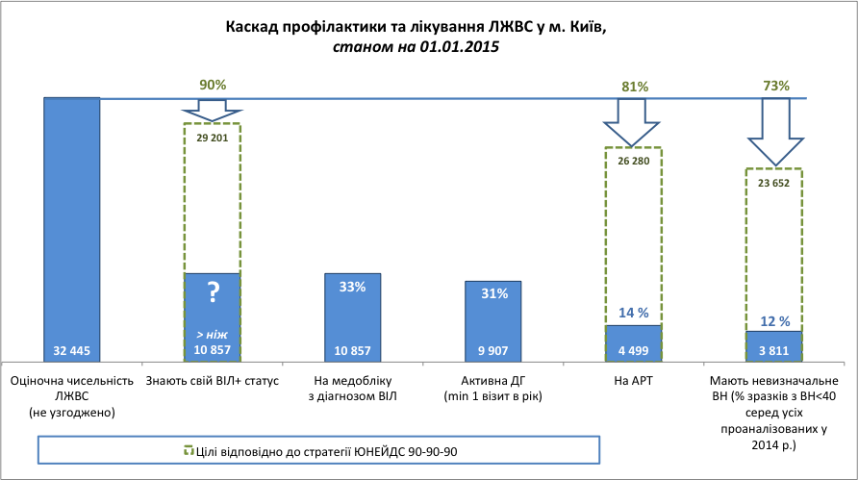
На сьогоднішній день доступні дані тільки щодо кількості проаналізованих зразків крові, а не кількості людей. У 2014 році в м. Київ 84,7% зразків крові показали невизначальне вірусне навантаження (<40 РНК-копій/мл). Отже, з 4 499 ЛЖВ, які перебувають на АРТ станом на 01.01.2015 р., невизначальне вірусне навантаження може бути у 84,7%, тобто приблизно у 3 811 осіб (або 11,2% у 3642 дорослих від оціночної кількості ).

Каскад демонструє прогалини у наданні послуг з лікування для ЛЖВ у м. Київ. Кількість зареєстрованих ЛЖВ у центрі СНІДу станом на 01.01.2015 р. становить третину (33%) від оціночної чисельності ЛЖВ в області; 43,2% зареєстрованих ЛЖВ отримують АРТ (4499 із 10 418), що становить 13,9% від оціночної чисельності ЛЖВ у місті.
Із загалу ЛЖВ, які отримують АРТ, близько 85% мають невизначальне вірусне навантаження (3 811 із 4 499). Таким чином, серед усіх ЛЖВ у м. Київ лише 12% осіб отримують ефективне лікування АРТ (невизначальне вірусне навантаження).
З точки зору досягнення зниження вірусного навантаження у ЛЖВ на 90% (згідно останнім рекомендаціям ВООЗ щодо забезпечення контролю за поширенням ВІЛ-інфекції через мінімізацію циркуляції віруса в пополяції), то ситуація на сьогодні у м. Києві досить складна як внаслідок певних обмежень у призначенні АРТ (наявність квоти для м. Києва та вимог Клінічного протоколу), так й внаслідок вкрай низького охоплення ЛЖВ медичним наглядом.
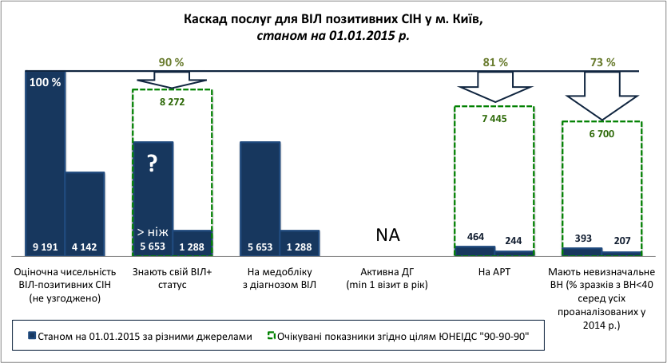
Каскад послуг для споживачів ін’єкційних наркотиків (далі – СІН) викликає багато запитань як з приводу достовірних даних щодо чисельності, так й в частині визначення ключових характеристик групи.
Впровадження широкомасштабних програм профілактики та підтримки СІН та СІН/ЛЖВ вимагає більш чітких критеріїв для характеристики групи, максимально адекватних оціночних даних та достовірної статистичної інформації.
Для побудови каскаду послуг ЛЖВ/СІН є певні прогалини, у т.ч. пов’язані із тим, що основний спектр та обсяг послуг СІН надається силами ВІЛ-сервісних неурядових організацій. Однак, наявні сьогодні дані офіційної статистики не дозволяють отримати інформацію про ВІЛ-сервісні послуги для ЛЖВ/СІН.
Крім того, категорія «споживач ін’єкційних наркотиків» має різну інтерпретацію для цілей інтегрованих біоповедінкових досліджень (далі – ІБПД) та служби СНІДу. Для ІБПД поняття СІН (активний СІН) – це особа віком 14 років і старше, яка мала досвід вживання наркотиків ін’єкційним шляхом за останні 30 днів. В рамках рутинної статистики УЦКС СІН - це: (С3) - не заперечує епізодичного вживання психоактивних речовин ін’єкційним шляхом; (С4) - не заперечує систематичного вживання психоактивних речовин ін’єкційним шляхом; (С5) - перебуває у програмі замісної підтримувальної терапії. Дані щодо споживання ін’єкційних наркотиків на теперішній час не відстежуються, однак, можуть бути уточнені шляхом проведення повних досліджень. Оціночна кількість СІН у м. Києві становить 31300 осіб.
Оціночна чисельність ЛЖВ/СІН:
- максимальна оцінка: 9 191 СІН-ЛЖВ (СПЕКТРУМ, попередні розрахунки, 2015 р., не узгоджено на національному і регіональному рівні).
- мінімальна оцінка: 4 142 СІН, розраховано як % ВІЛ позитивних СІН за даними ІБПД 2013 року (14,9%) від оціночної чисельності СІН (27 800, 2012 р.).
Знають свій ВІЛ+ статус: кількість осіб, які пройшли тестування на ВІЛ та знають свій ВІЛ+ результат.
- максимальна оцінка: 5653 ЛЖВ/СІН перебувають на диспансерному обліку в КМЦ СНІДу на кінець 2015 року (кількість зареєстрованих ЛЖВ з парентеральним шляхом передачі у центрі СНІДу (дані рутинного моніторингу)
- мінімальна оцінка: оціночна чисельність ВІЛ позитивних СІН на медобліку за даними ІБПД 2013 (розраховано як % ВІЛ позитивних СІН, які повідомили, що зареєстровані у центрі СНІДу (31%) за даними дослідження, від ВІЛ позитивних СІН за даними ІБПД 2013 (1288 осіб).
На медобліку з діагнозом ВІЛ: кількість зареєстрованих ВІЛ позитивних СІН у центрі СНІДу (дані рутинного моніторингу).
- максимальна оцінка: кількість зареєстрованих ЛЖВ з парентеральним шляхом передачі у Київському міському центрі СНІДу (дані рутинного моніторингу) – 5653 станом на 01.01.2015 року.
- мінімальна оцінка: оціночна чисельність ВІЛ позитивних СІН на медобліку за даними ІБПД 2013 (розраховано як % ВІЛ позитивних СІН, які повідомили, що зареєстровані у центрі СНІДу (31%) за даними дослідження, від ВІЛ позитивних СІН за даними ІБПД 2013 (1288 осіб).
Активна диспансерна група: окремо дані щодо ЛЖВ/СІН не збираються. Інформація може бути уточнена за наявності АРМ (заплановано на 2016-2017 роки).
Отримують АРТ: Враховуючи, що для оцінки кількості ЛЖВ/СІН, які підлягають АРТ розраховується кількість зареєстрованих ЛЖВ, що потребують АРТ відповідно до національного протоколу: CD4 < 350 клітин/ мм3 або за клінічними показниками (дані рутинного моніторингу УЦКЗ).
- максимальна оцінка: 464 хворих - оціночна чисельність ВІЛ позитивних СІН на АРТ за даними ІБПД 2013 р. (розраховано як % ВІЛ позитивних СІН, які повідомили, що отримують АРТ (36%) за даними дослідження, від мінімальної оцінки чисельності зареєстрованих ВІЛ-позитивних СІН (1288 СІН).
- мінімальна оцінка: 244 - кількість зареєстрованих ВІЛ-позитивних СІН, які отримують АРТ з 284 (85,9%), що її потребують (дані рутинного моніторингу).
Мають невизначальне вірусне навантаження: розрахована чисельність зареєстрованих ВІЛ позитивних СІН з невизначальним вірусним навантаженням (<40 РНК-копій/мл). На сьогоднішній день доступні дані тільки щодо кількості проаналізованих зразків крові, а не кількості людей. У 2014 році у м. Київ 84,7% зразків крові показали невизначальне вірусне навантаження (<40 РНК-копій/мл).
Мінімальні та максимальні оцінки відображають відмінність у мінімальних та максимальних оцінках знаменнику (кількість ВІЛ-позитивних СІН на АРТ). Отже, з 224 ВІЛ позитивних СІН, які перебувають на АРТ станом на 01.01.2015 р. за даними рутинного моніторингу, невизначальне вірусне навантаження може бути у 84,7%, тобто приблизно у 207 осіб. Максимальна кількість ЛЖВ/СІН, що отримують АРТ, становить 393 (спираючись на розраховану максимальну кількість ЛЖВ/СІН, виходячи з даних ІБПД).
Каскад демонструє прогалини у наданні послуг з лікування для ВІЛ позитивних СІН у м. Київ:
- кількість зареєстрованих ВІЛ-позитивних СІН у центрі СНІДу станом на 01.01.2015 р. за різними показниками оцінюється у 31 – 62% від загальної чисельності ВІЛ-позитивних СІН в м. Києві;
- 4% зареєстрованих-ВІЛ позитивних СІН отримують АРТ (224 із 5 653) за даними рутинного моніторингу;
- із загалу ВІЛ-позитивних СІН, які отримують АРТ, близько 85% мають невизначальне вірусне навантаження (207 із 224).
Таким чином, серед усіх ВІЛ-позитивних СІН у м. Київ лише 2% (207 із 9 191) осіб отримують ефективне лікування АРТ (невизначальне вірусне навантаження). За оціночними даними на основі ІБПД 2013 р. цей показник вище – 9% (393 із 4 141) мають невизначальне вірусне навантаження від оціночної чисельності ВІЛ позитивних СІН в області.

Таблиця виявлених прогалин у наданні послуг ЛЖВ, СІН/ЛЖВ

Прогалина | Визначення | Обсяг прогалини
 |  | ЛЖВ | СІН/ЛЖВ
У виявленні | Частка цільової групи (ЛЖВ та СІН/ЛЖВ), які не знають про свій ВІЛ-позитивний статус (різниця між оціночною кількістю та кількістю тих, що перебувають на обліку) | 68% | 38,5%
У залученні до системи послуг | Частка цільової групи з підтвердженим ВІЛ-позитивним статусом (ІФА 2), які не проходять регулярних обстежень щодо необхідності лікування (різниця між кількістю тих, хто стоїть на обліку та тих, хто регулярно проходить обстеження, особливо на CD4) | 8,9% | н/д
У лікуванні | Частка пацієнтів, які потребують АРТ, але не отримують її (різниця між кількістю пацієнтів, у яких CD4 <350 та кількістю пацієнтів, які знаходяться на АРТ) | 4,6% | 14,1%
В утриманні на лікуванні | Частка пацієнтів, які розпочали АРТ, але припинили її протягом 12 місяців | 9,6% | н/д
В ефективності лікування | Частка пацієнтів, які отримують АРТ, але не знизили вірусне навантаження до невизначеного після 6 місяців лікування. | 15,3% | н/д

Мета та завдання для покращення:
Мета: поліпшити континуум послуг для ЛЖВ в регіоні, зокрема ЛЖВ-СІН, шляхом застосування моделі покращення якості

Завдання до березня 2017 року:

Знизити прогалину у виявленні ВІЛ-інфікованих осіб, підвищуючи виявлення ЛЖВ до 80%
- Збільшити рівень залучення ЛЖВ до системи медичного нагляду до 60% та утримання в ній (ЛЖВ на активному диспансерному обліку) до 90%
- Збільшити охоплення ЛЖВ лікуванням АРТ до 72%
- Збільшити частку ЛЖВ, які мають невизначальне вірусне навантаження до 90%

вимірювання покращення:
Прогалина | Завдання щодо зменшення прогалини | Показник виконання завдання | Базове значення (01.01.2015 ) | Цілі на 2017 рік, % та осіб | Цілі на 2020 рік, % та осіб
1. У виявленні та постановці на диспансерний облік | Збільшити виявлення ЛЖВ | Частка ЛЖВ, яким встановлено діагноз ВІЛ-інфекції (відсоток ЛЖВ, які стоять на обліку в центрі СНІДу від оціночної чисельності ЛЖВ) | 31,7%  (n=10290) | 80%  (n=25960) | 90%  (n=29200)
2. У залученні та утриманні у системі медичних послуг | Збільшити рівень залучення ЛЖВ до системи медичного нагляду та утримання в ній (ЛЖВ на активному диспансерному обліку) | Частка ЛЖВ, які проходили медобстеження в центрі СНІДу щонайменше 1 раз за останні 12 місяців (активна диспансерна група) від оціночної чисельності ЛЖВ | 28,7%  (n=9320)  90,6% | 76%  (n=24660)  95% | 85%  (n=27740)  95%
3. У залученні до лікування АРТ | Збільшити охоплення ЛЖВ лікуванням АРТ | Частка пацієнтів, які отримують АРТ від оціночної чисельності ЛЖВ | 13,4%  (n=4345)  46,6% | 72%  (n=23360)  95% | 81%  (n=26280)  95%
4. В ефективності лікування | Збільшити частку ЛЖВ, які мають невизначальне вірусне навантаження | Частка пацієнтів, які мають невизначальне вірусне навантаження (ВН<40 копій) | 11,2%  (n=3642)  84,7% | 65%  (n=21020)  90% | 73%  (n=23685)  90%

можливі зміни для покращення

Аналіз системи для розуміння причин і наслідків, а також можливі ідеї щодо покращення
Прогалина | Основні причини виникнення проблем/ перешкоди або Чому? | Потенційні ідеї з покращення для розгляду
СІН не знають свій ВІЛ-статус | З точки зору системи надання послуг:  - низька доступність послуг з КіТ (недостатня кількість КД, віддаленість від клієнта)  - низький рівень послуг з боку медичних працівників  - стигма та дискримінація до ГР та ЛЖВ  - недостатня якість післятестового консультування  - значні затрати часу для встановлення діагнозу стандартними методами (ІФА)  - обмежене застосування швидких тестів у медичній практиці  З точки зору пацієнта:  - низька доступність послуг з КіТ (недостатня кількість та віддаленість діючих КД)  - занижена оцінки наявних (або у минулому) ризиків щодо інфікування  - низький рівень довіри до осіб, які надають послуги з КіТ (у т.ч. відсутність супроводу)  - страх розголосу  - недостатня поінформованість  - низька мотивація щодо збереження власного здоров’я | - Розширення мережі КД  - Підвищення навичок з ДКТ серед медпрацівників  - Подолання стигми та дискримінації  - Поширення практики застосування швидких тестів для діагностики ВІЛ (наказ МОЗ №1141)  - Логістика надання профілактичних послуг  - Покращення якості інформування населення  - Аутріч за принципом «рівний-рівному»  - Консультант «рівний-рівному»  - Соціальні мережа аутріч  - Адвокація через соціальні медіа  - Впровадження КіТ у закладах, куди звертаються СІН та ЛЖВ з невизначеним статусом  - Активне залучення до профілактичних програм молодих СІН  - Визначення СІН серед ЛЖВ, які були інфіковані ВІЛ парентеральним шляхом і перебувають на диспансерному обліку (СІН, активний СІН)
СІН з позитивними результатами скринінгового тестування не проходять підтверджуючого тестування (ІФА-2) | З точки зору системи надання послуг:  - недостатній рівень надання послуг з КіТ (особливо на етапі післятестового консультування)  - відсутня система контролю (більшість аналізів анонімні)  - обмежена мережа сайтів АРТ  З точки зору пацієнта:  - низький рівень довіри до осіб, які надають послуги з КіТ (в частині післятестового консультування)  - низький рівень поінформованості щодо необхідності медичного спостереження  - тривалість часу між І і ІІ ІФА  - віддаленість послуг (підтвердження та взяття на облік)  - страх розголосу  - низька мотивація щодо збереження власного здоров’я | - Покращити якість післятестового консультування  - Супровід пацієнта на підтверджуюче тестування або інша підтримка з перенаправлення  - Повернення коштів за проїзд  - Мінімізація часу на встановлення діагнозу  - Поширення практики застосування швидких тестів для діагностики ВІЛ (наказ МОЗ №1141)  - Наближення послуг з медичного супроводу (розширення мережі сайтів АРТ)  - Звуження практики застосування анонімності під час скринінгу на ВІЛ  - Посилення організації профілактичної роботи з визначенням індикаторів для НУО  - Розробити локальний протокол з діагностики ВІЛ-інфекції та маршрут пацієнта для ЗОЗ, які надають послуги з КіТ  - Запровадити індикатори для здійснення моніторингу і оцінки заходів з виявлення ЛЖВ  - Забезпечити кращу координацію та комунікацію між ЗОЗ та НУО
Особи (включаючи СІН) з позитивним результатом тесту не стають на облік в центрі СНІДу протягом 30 днів з отримання результату підтверджуючого тесту | З точки зору системи надання послуг:  - недостатній рівень надання послуг з КіТ на етапі післятестового консультування  - обмежена мережа сайтів АРТ  З точки зору пацієнта:  - низький рівень поінформованості щодо необхідності медичного спостереження  - віддаленість послуг  - страх розголосу  - низька мотивація щодо збереження власного здоров’я | - Покращити якість післятестового консультування  - Максимально спростити процедуру встановлення діагнозу  - Розширити мережу сайтів АРТ (кабінетів інфекціоністів) за принципом інтегрованих послуг (КД, соціальний супровід НУО)  - Поширення практики застосування швидких тестів для діагностики ВІЛ (наказ МОЗ №1141)
ЛЖВ (включаючи СІН) не проходять обстеження на необхідність отримання АРТ протягом 30 днів з моменту підтвердження їх ВІЛ-позитивного статусу | З точки зору системи надання послуг:  - обмежена мережа сайтів АРТ  - перебої із забезпеченням лабораторії КМЦ СНІДу  З точки зору пацієнта:  - низький рівень поінформованості щодо необхідності медичного спостереження  - віддаленість послуг  - низька мотивація щодо збереження власного здоров’я | - Наближення послуг з медичного супроводу (розширення мережі сайтів АРТ)  - Підвищення рівня забезпечення лабораторії КМЦ СНІДу  - Покращити комунікацію між пацієнтом та надавачем послуги  - Спростити маршрут пацієнта  - Знизити час очікування результатів аналізів  - Посилити компонент кейс-менеджементу
ЛЖВ (включаючи СІН), які потребують АРТ не отримують її | З точки зору системи надання послуг:  - обмежена мережа сайтів АРТ  - обмеження квоти АРТ для м. Києва  - обмеження критеріїв призначення АРТ  - низький рівень прихильності хворих до лікування  - обмежений доступ СІН до ЗПТ  - обмежений доступ до діагностики та лікування ВГ  З точки зору пацієнта:  - низька мотивація щодо збереження власного здоров’я  - віддаленість послуг  - обмежений доступ до ЗПТ | - Наближення послуг з медичного супроводу (розширення мережі сайтів АРТ)  - Посилити компонент кейс-менеджементу  - Збільшити квоту на АРТ для м. Києва  - Запровадити оновлений клінічний протокол АРТ  - Розширити мережу сайтів ЗПТ  - Збільшити доступ СІН до програми ЗПТ  - Забезпечити ефективне функціонування центрі інтегрованих послуг
ЛЖВ (включаючи СІН) припиняють отримувати препарати АРТ протягом 12 місяців з початку її отримання | З точки зору системи надання послуг:  - обмежена мережа сайтів АРТ  - низький рівень прихильності хворих до лікування (у т.ч. побічна дія АРП)  - обмежений доступ СІН до ЗПТ  - переміщення пацієнтів (перебування у МПВ)  З точки зору пацієнта:  - низький рівень поінформованості щодо необхідності АРТ (низька мотивація щодо збереження власного здоров’я)  - віддаленість послуг  - обмежений доступ до ЗПТ | - Наближення послуг з медичного супроводу (розширення мережі сайтів АРТ) у т.ч. за принципом центрів інтегрованих послуг  - Посилити компонент кейс-менеджементу  - Розробити систему нагадування  - Залучати пацієнтів до груп підтримки  - Посилити компонент консультування щодо прихильності до лікування (МДК)  - Покращення моніторингу побічних дій АРП
ЛЖВ (включаючи СІН), які знаходяться на АРТ не досягають невизначеного вірусного навантаження( <40 копій) | З точки зору системи надання послуг:  - низький рівень прихильності хворих до лікування (порушення режиму прийому)  - наявність супутньої патології  - резистентність до АРП  - вживання наркотичних та психоактивних речовин  - обмежений доступ СІН до ЗПТ  З точки зору пацієнта:  - низький рівень поінформованості щодо особливостей АРТ  - віддаленість послуг  - обмежений доступ до ЗПТ | - Посилити компонент консультування щодо прихильності до лікування (МДК)  - Розширення доступу до реабілітаційних програм  - Розширення доступу до ЗПТ  - Моніторинг резистентності до АРП  - Покращення доступу хворих на ВІЛ/СНІД до профілактики та лікування опортуністичних інфекцій та супутніх захворювань

ОБСЯГ ТА СТРУКТУРА КОЛАБОРАТИВУ
Обсяг колаборативу
Колаборатив отримає користь через покращення досягнуті на рівні міських закладів надання послуг (Київського міського центру профілактики та боротьби зі СНІДом, Київської міської клінічної наркологічної лікарні «Соціотерапія», ТМО «Фтизіатрія», ТМО «Дерматовенерологія»).
Географічний фокус зусиль з покращення якості буде спрямований на райони, які мають АРТ-сайти, з метою виконання визначених завдань.
Заклади, які мають бути залучені у визначених районах: Київський міський центр профілактики та боротьби зі СНІДом, Київська міська клінічна наркологічна лікарня «Соціотерапія», заклади ТМО «Фтизіатрія», заклади ТМО «Дерматовенерологія», багатопрофільні клінічні лікарні для дорослих, ЗОЗ первинної ланки (районного підпорядкування), Київське міське відділення ВБО «Мережа людей, які живуть з ВІЛ», інші громадські організації.
Базуючись на даних критеріях, до реалізації проекту залучені ЗОЗ наступні райони, заклади та партнери є залученими до колаборативу.
Район | Заклад | Інші партнери
Святошинський | - Кабінет лікаря-інфекціоніста, кабінет «Довіра», кабінет соціального працівника (Святошинський район, вул. Відпочинку, 11 на базі амбулаторно-поліклінічного відділення Київського міського центру профілактики та боротьби зі СНІДом Київської міської клінічної лікарні №5)  - Київська міська клінічна лікарня № 4 (вул. Солом’янська, 17)  - Київська міська клінічна лікарня №5 (вул. Відпочинку, 11)  - Київська міська клінічна лікарня № 6 (пр-т Комарова, 3)  - Київська міська клінічна лікарня №7 (вул. Котельникова, 95)  - Київська міська туберкульозна лікарня № 2 (м. Ірпінь, смт. Гостомель)  - Київська міська клінічна лікарня № 14 (вул. Зоологічна, 3)  - Шкірно-венерологічний диспансер № 3 Святошинського р-ну (вул. Верховинна, 13)  - КНП «Консультативно-діагностичний центр» Святошинського району м. Києва (вул. Симиренка, 10)  - інші ЗОЗ Святошинського району | - Київське міське відділення всеукраїнської благодійної організації «Всеукраїнська мережа людей, що живуть з ВІЛ/СНІД»  - Міжнародний благодійний фонд «Вертикаль»  - Всеукраїнська благодійна організація «Всеукраїнський благодійний фонд «Дроп Ін Центр»  - Громадська організація «Гей-альянс»  - Благодійна організація «Допоможи життю»  - Громадська організація «Клуб «Еней»  - Всеукраїнська благодійна організація «КОНВІКТУС УКРАЇНА»  - Громадська організація «Центр психосоціальної реабілітації хімічно залежної молоді «Крок за кроком»  - Громадська організація «Соціум-ХХІ»  - Районний центр соціальних служб для сімії, дітей і молоді  - Фонд «АНТИСПИД» в Україні — AHF (AIDS Healthcare Foundation
Голосіївський | - Кабінет лікаря-інфекціоніста, кабінет «Довіра», кабінет соціального працівника (Голосіївський район, проспект Голосіївський 59/а на базі КНП «Консультативно-діагностичний центр» Голосіївського району м. Києва)  - ТМО «Фтизіатрія» у місті Києві (Голосіївський район, вул. Васильківська, 35)  - Київська міська клінічна наркологічна лікарня «Соціотерапія» (Деміївський провулок, 5А)  - Комунальне некомерційне підприємство „Консультативно-діагностичний центр” (КНП „КДЦ”) Голосіївського району м. Києва (пр-т 40-річчя Жовтня, 59-А)  - Київська міська клінічна лікарня №10 (вул. 40 - річчя Жовтня, 59-б)  - інші ЗОЗ Голосіївського району | - Київське міське відділення всеукраїнської благодійної організації «Всеукраїнська мережа людей, що живуть з ВІЛ/СНІД»  - Міжнародний благодійний фонд «Вертикаль»  - Громадська організація «Клуб «Еней»  - Всеукраїнська благодійна організація «КОНВІКТУС УКРАЇНА»  - Всеукраїнська благодійна організація «Всеукраїнський благодійний фонд «Дроп Ін Центр»  - Громадська організація «Центр психосоціальної реабілітації хімічно залежної молоді «Крок за кроком»  - Громадська організація «Соціум-ХХІ»  - Районний центр соціальних служб для сімії, дітей і молоді  - Фонд «АНТИСПИД» в Україні — AHF (AIDS Healthcare Foundation
Деснянський | - Кабінет лікаря-інфекціоніста, кабінет «Довіра», кабінет соціального працівника (Деснянський район, вул. Висоцького, 8 на базі Шкірно-венерологічного диспансеру №2)  - Київська міська туберкульозна лікарня № 1 з диспансерним відділенням (Дарницький район, Харківське шосе, 121/3)  - Шкірно-венерологічний диспансер № 2 Деснянського р-ну (б-р Висоцького, 8)  - Київська міська клінічна лікарня № 1 (Харківське шосе, 121) Київська міська клінічна лікарня № 2 (вул. Краківська, 13)  - Київська міська клінічна лікарня № 3 (вул. П.Запорожця, 26)  - КНП «Консультативно-діагностичний центр» Деснянського району м. Києва (вул. Закревського, 81/1)  - Київська міська клінічна лікарня швидкої медичної допомоги (вул. Братиславська, 3)  - інші ЗОЗ Деснянського району | - Київське міське відділення всеукраїнської благодійної організації «Всеукраїнська мережа людей, що живуть з ВІЛ/СНІД»  - Міжнародний благодійний фонд «Вертикаль»  - Всеукраїнська благодійна організація «Всеукраїнський благодійний фонд «Дроп Ін Центр»  - Громадська організація «Клуб «Еней»  - Всеукраїнська благодійна організація «КОНВІКТУС УКРАЇНА»  - Громадська організація «Центр психосоціальної реабілітації хімічно залежної молоді «Крок за кроком»  - Громадська організація «Соціум-ХХІ»  - Районний центр соціальних служб для сімії, дітей і молоді  - Фонд «АНТИСПИД» в Україні — AHF (AIDS Healthcare Foundation
Дніпровський | - Кабінет лікаря-інфекціоніста, кабінет «Довіра», кабінет соціального працівника (Дніпровський район, вул. Луначарського, 5 на базі КНП «Консультативно-діагностичний центр» Дніпровського району)  - Київська міська туберкульозна лікарня №1 з диспансерним відділенням (Дарницький район, Харківське шосе, 121/3)  - Шкірно-венерологічний диспансер №1 Дніпровського р-ну (вул. Чернігівська, 38/2)  - Київська міська клінічна лікарня №1 (Харківське шосе, 121)  - Київська міська клінічна лікарня №2 (вул. Краківська, 13)  - Київська міська клінічна лікарня №3 (вул. П.Запорожця, 26)  - Київська міська клінічна наркологічна лікарня «Соціотерапія»: денний стаціонар (вул. Червоноткацька, 1/12); консультаційний центр (Новодарницька, 26)  - Комунальне некомерційне підприємство «Консультативно-діагностичний центр Дніпровського району міста Києва» (вул. Луначарського, 5)  - Київська міська клінічна лікарня швидкої медичної допомоги (вул. Братиславська, 3)  - інші ЗОЗ Дніпровського району | - Київське міське відділення всеукраїнської благодійної організації «Всеукраїнська мережа людей, що живуть з ВІЛ/СНІД»  - Міжнародний благодійний фонд «Вертикаль»  - Всеукраїнська благодійна організація «Всеукраїнський благодійний фонд «Дроп Ін Центр»  - Громадська організація «Клуб «Еней»  - Всеукраїнська благодійна організація «КОНВІКТУС УКРАЇНА»  - Громадська організація «Центр психосоціальної реабілітації хімічно залежної молоді «Крок за кроком»  - Громадська організація «Соціум-ХХІ»  - Районний центр соціальних служб для сімії, дітей і молоді  - Фонд «АНТИСПИД» в Україні — AHF (AIDS Healthcare Foundation

Структура колаборативу
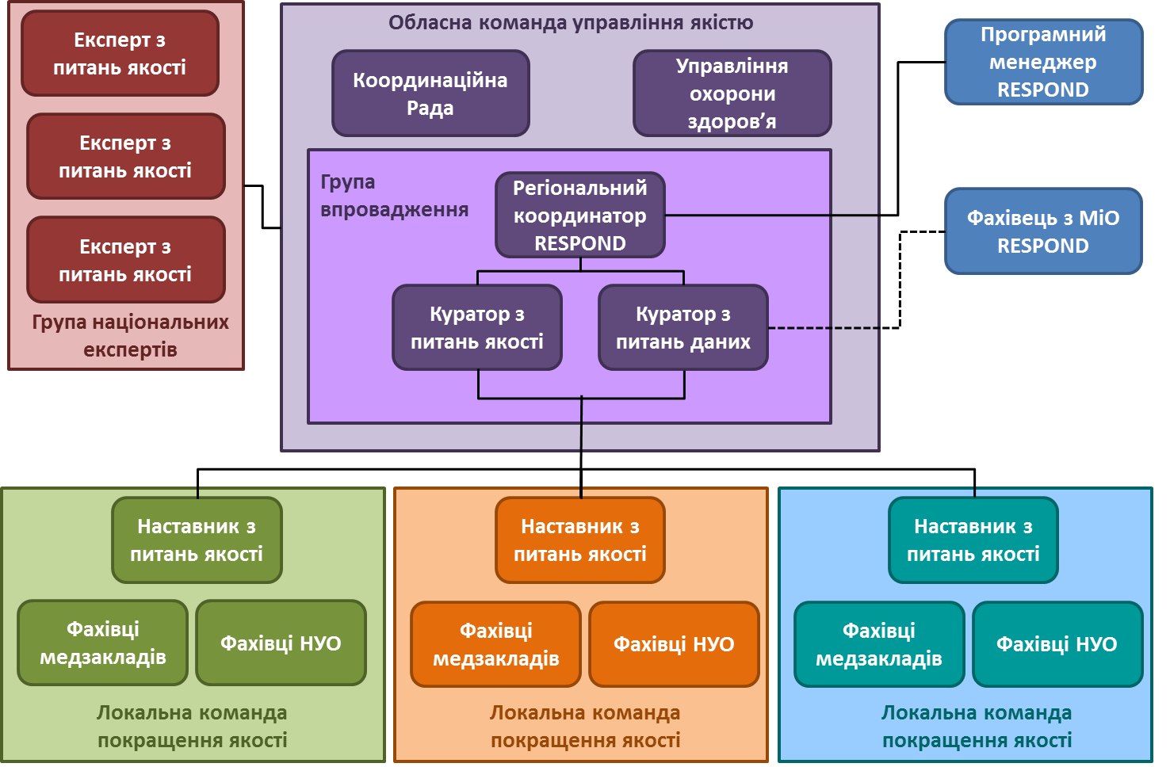

Склад регіональної групи впровадження проекту:

- Регіональний координатор
- Куратора з питань якості
- Куратора з питань даних

Команда управління
Організація | Ім’я та посада | Основні ролі та обов’язки
Департамент охорони здоров’я | Коваленко Олена Миколаївна заступник директора Департаменту – начальник управління з організації медичного забезпечення | Роль: здійснює управління проектом з ПЯ та надає підтримку командам з покращення якості  - Підписати Дорожню карту та відстежувати впровадження згідно плану  - Визначити структуру та партнерів, які мають бути залучені  - Підтримувати зусилля з покращення якості через розподіл людських, матеріальних та фінансових ресурсів та зміну політик  - Затвердити «пакет змін», який має бути протестований та кінцевий пакет, який має бути поширений  - Обговорення результатів та проблем на координаційній раді та на національному рівні
Київський міський центр профілактики та боротьби зі СНІДом (Київська міська клінічна лікарня №5) | Юрченко Олександр Володимирович – головний лікар Київської міської клінічної лікарні №5
Управління охорони здоров`я Святошинської районної в місті Києві державної адміністрації | Кришталь Наталія Юріївня - начальник Управління
Управління охорони здоров`я Голосіївської районної в місті Києві державної адміністрації | Довгань Олена Іванівна - начальник Управління
Управління охорони здоров`я Деснянської районної в місті Києві державної адміністрації | Коцан Лариса Стефанівна - начальник Управління
Управління охорони здоров`я Дніпровської районної в місті Києві державної адміністрації | Карабаєв Даніель Таїрович - начальник Управління
ТМО «Фтизіатрія» | Загута Юлія Борисівна - директор
ТМО «Дерматовенерологія» | Чубар Ольга Валеріївна – в.о. директора
Київська міська клінічна наркологічна лікарня «Соціотерапія» | Ярий Володимир Володимирович – головний лікар
Київське міське відділення ВБО «Всеукраїнська мережа людей, які живуть з ВІЛ» | Булах Лада Валентинівна – директор
Фонд «АНТИСПИД» в Україні — AHF (AIDS Healthcare Foundation | Фьодоров Сергій – програмний директор
Проект USAID RESPOND | Дмитришина Наталя Анатоліївна – регіональний менеджер
Регіональний координатор з Покращення Якості | Антоненко Жанна Валентинівна – завідувач відділом моніторингу і оцінки Київського міського центру профілактики та боротьби зі СНІДом
Куратор з питань даних | Бугаєнко Наталія Станіславівна – завідувач відділом організаційно-методичної, профілактичної роботи та епідеміологічного моніторингу Київського міського центру профілактики та боротьби зі СНІДом

Команда з покращення якості
Організація | Ім’я та посада | Функції
Київський міський центр профілактики та боротьби зі СНІДом (Київська міська клінічна лікарня №5) | Юрченко Олександр Володимирович – головний лікар  Антоненко Жанна Валентинівна – завідувач відділом моніторингу і оцінки  Бугаєнко Наталія Станіславівна – завідувач відділом організаційно-методичної, профілактичної роботи та епідмоніторингу  Мартиненко Олена Петрівна – завідувач амбулаторно-поліклінічним відділенням  Медоєва Антоніна Петрівна – старший психолог  Анікеєва Ганна Борисівна - лікар фтизіатр амбулаторно-поліклінічного відділення | Роль: використання моделі ПЯ для покращення процесів надання безперервних послуг у своїх закладах. Основні обов’язки:  - Вимірювання індикаторів покращення  - Проведення причинно-наслідкового аналізу  - Тестування змін за допомогою циклу «ПРАД»  - Презентація результатів під час навчальних сесій  - Впроваджувати успішні зміни  - Врахування думки клієнтів
Центри первинної медико-санітарної допомоги | Андрущенко Наталія Вікторівна – головний позаштатний районний лікар-інфекціоніст Деснянського району  Зубер Галина Сергіївна – головний позаштатний районний спеціаліст з інфекційних захворювань Святошинського району  Мороз Оксана Іванівна – районний позаштатний інфекціоніст Голосіївського району  Мітлощук Аркадій Петрович – районний позаштатний інфекціоніст Дніпровського району
ТМО «Дерматовенерологія» | Русакова Є.Л., Цимбалюк О.А., Гушель О.М. – лікарі-дерматовенерологі ШВД №3 Святошинського району  Передня О.Г. - лікар-дерматовенеролог ШВД №1 Дніпровського району  Білоцерківська А.Н. - лікар-дерматовенеролог ШВД Солом’янського району (по Голосіївському району)  Висоцька С.В. - лікар-дерматовенеролог ШВД №2 Деснянського району
ТМО «Фтизіатрія» | Геворкян Аліса Каренівна – лікар фтизіатр ТМО «Фтизіатрія» (Голосіївський район)  Мозгова Людмила Олександрівна – лікар фтизіатр ТМО «Фтизіатрія» (Святошинський район)  Правда Лариса Леонідівна – лікар фтизіатр Київської міської туберкульозної лікарні №1 з диспансерний відділенням (Деснянський район)  Василенко Катерина Олександрівна – лікар фтизіатр Київської міської туберкульозної лікарні №1 з диспансерний відділенням (Дніпровський район)
Київська міська наркологічна клінічна лікарня «Соціотерапія» | Звершковська Ірина Георгіївна - Заступник головного лікаря по медичній частині  Логінова Тетяна Олексіївна - Лікар-інфекціоніст  Нугманова Лілія Ільфатівна - Керівник терапевтичної спільноти «Маріїна школа» (РЦ)
Наставник з покращення якості (Деснянський район) | Самсонова О.М. – лікар-інфекціоніст Київського міського центру профілактики та боротьби зі СНІДом
Наставник з покращення якості (Святошинський район) | Бойко В.І. – лікар-інфекціоніст Київського міського центру профілактики та боротьби зі СНІДом
Наставник з покращення якості (Дніпровський район) | Рудюк Н.М. – лікар-інфекціоніст Київського міського центру профілактики та боротьби зі СНІДом
Наставник з покращення якості (Голосіївський район) | Бондарук Т.І. – лікар-інфекціоніст Київського міського центру профілактики та боротьби зі СНІДом

Експерти з покращення якості:
- Олена Новічкова, консультант з питань забезпечення та покращення якості, проект RESPOND
- Уляна Снідевич, менеджер з питань покращення якості, проект RESPOND
оцінка ризиків та заходи ЩОДО їх зменшенню
Очікувані проблеми /ризики:

- Опір з боку персоналу закладів охорони здоров’я через додаткове робоче навантаження.
- Обмежуючі документи (політики, протоколи та інше)
- Можливе розголошення ВІЛ-статусу клієнтів та їх приналежності до груп ризику
- Високий рівень стигми та дискримінації серед надавачів послуг по відношенню до представників груп ризику та ЛЖВ
Заходи по зниженню ризиків:
- Залучення зацікавлених сторін (тих, хто розробляє політики, управління, надавачів послуг, НДО)
- Інформувати тих, хто приймає рішення
- Адвокатувати зміни в інструкціях та протоколах
- Притримуватися принципу конфіденційності, медичної етики та етики соціального працівника.
- Проводити тренінги з питань стигми та дискримінації для надавачів послуг.
навчання, сталість і розширення
Навчальна платформа:
Наставники з покращення якості та команди з ПЯ організовуватимуть зустрічі, протягом яких обговорюватиметься динаміка впровадження проекту: досягнення, проблеми, результати роботи. Команда управління та лідери проекту інформуватимуть усі зацікавлені сторони та тих, хто приймає рішення про хід проекту на зустрічах Координаційної ради з питань ВІЛ/СНІДу. Керівники закладів, які залучені до демонстраційного проекту доповідатимуть про його хід на робочих зустрічах виконавців міської програми протидії ВІЛ/СНІДу та під час внутрішніх робочих нарад. Заплановані зустрічі команд з ПЯ відбуватимуться щомісячно. Під час таких зустрічей експерти з ПЯ проекту RESPOND надаватимуть підтримку у впровадженні проекту, документуванні та оцінці прогресу. Інформація про хід проекту публікуватиметься на веб-сайтах організацій, що залучені до впровадження проекту, а також на інших сайтах, які є доступними для громадськості.
В останній місяць впровадження проекту буде проведено круглий стіл по завершенню проекту, на якому буде представлено та затверджено остаточний пакет змін.

Стратегія розширення:
Після затвердження остаточного пакету змін команда управління та лідери поширюватимуть зміни на інші заклади міста. Поширення відбуватиметься у 2 етапи, починаючи з жовтня 2015 року:
Етап 1 (жовтень 2015 – березень 2016), команди концентруватимуться на районах з визначеними кращими практиками, які забезпечать найвищий результат.
Етап 2 (квітень 2016 – березень 2017), адаптований до місцевих умов остаточний пакет змін буде поширений на всі інші райони м. Києва. Нові райони будуть запрошені на другу навчальну сесію, на якій команди з районів з високою поширеністю ВІЛ ділитимуться своїми знаннями та досвідом. Протягом цього етапу проект RESPOND працюватиме з керівниками міста з метою розробки місцевих наказів для інституціоналізації кращих практик, необхідних для досягнення мети та завдань з покращення.
графік впровадження
Діяльність | Кінцевий термін подання
Розробка Дорожньої карти та її підписання | грудень 2015 року
Призначення куратора та наставників | серпень 2015 року
Залучення закладів | серпень 2015 року
Проведення тренінгів для наставників з ПЯ | грудень 2015 року
Відвідання сайтів, тестування систем моніторингу та збір вихідних даних | листопад 2015 року
Проведення першої навчальної сесії | жовтень 2015 року
Початок запровадження змін | жовтень 2015 року
Наставницькі візити | щомісяця
Навчальні сесії 2, 3, 4 | лютий, червень, жовтень 2016 року
Навчальні сесії на міжобласному рівні | грудень, червень, грудень 2016 року
Оцінювання та документування | січень/лютий 2017 року
Інституціалізація напрацьованих найкращих практик (галузеві накази, затвердження поточних та довгострокових планів) | І півріччя 2017 року

Директор Департаменту охорони здоров’я
виконавчого органу Київської міської ради
(Київської міської державної адміністрації) Т. Донченко

Головний лікар Київської міської клінічної
лікарні №5 (Київський міський центр
профілактики та боротьби зі СНІДом) О. Юрченко

Директор проекту USAID RESPOND О. Герасимова

На кінець 2015 року показник захворюваності суттєво збільшився.
Показник розрахований на підставі наявних на момент формування звіту офіційних даних про перебування на обліку хворих на ВІЛ-інфекцію/СНІД у Київському міському центрі профілактики та боротьби зі СНІДом.
На кінець 2015 року за рахунок чоловіків суттєво, порівняно з попереднім роком, зросла кількість випадків ВІЛ-інфекції у віковій групі 15-24 рр., де частка жінок відповідно зменшилась до 42%
Див. http://zakon2.rada.gov.ua/laws/show/z0798-12
Київським міським центром СНІДу заплановано проведення дослідження зміни поведінки для СІН/ЛЖВ на 2015-2016 роки.
За умови універсального безперервного доступу пацієнтів до АРВ-препаратів та тест-систем
Цілі на 2020 рік визначено на підставі стратегії ЮНЕЙДС 90-90-90.

